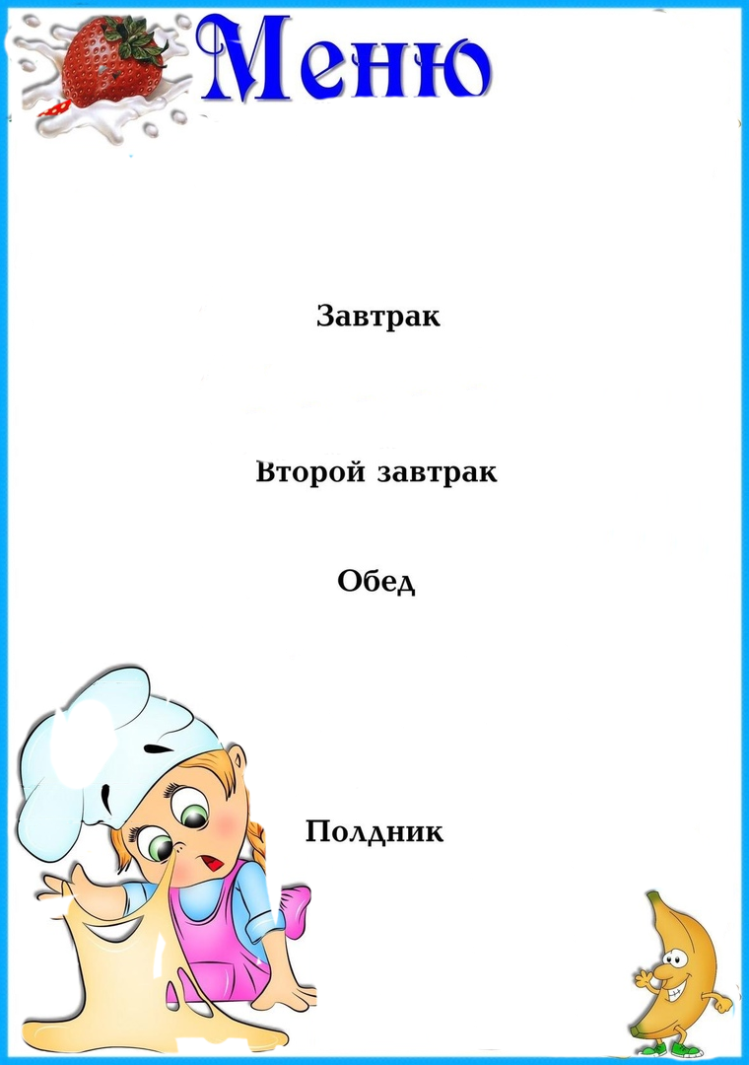

- Наименование  - блюда | Выход  (гр.) | Пищевая  энергет.  ценность  (ккал)  на 1 порцию | Б | Ж | У
Каша манная молочная с маслом | 200 | 215,9 | 6,07 | 7,0 | 29,6
Чай с молоком и сахаром | 200 | 70,2 | 1,44 | 1,61 | 12,2
Хлеб | 30 | 71,4 | 2,4 | 0,3 | 14,7
Суп гороховый с курицей со сметаной с гренками | 200 | 283,52 | 12,6 | 12,6 | 31,8
Макаронные изделия отварные | 100 | 169 | 5,5 | 0,65 | 35,3
Соус томатный с овощами с курицей | 80 | 215,78 | 13,3 | 15,9 | 5,01
Хлеб пшеничный | 50 | 119 | 4 | 0,5 | 24,5
Лимонный напиток | 200 | 126,5 | 0,18 | 0,02 | 30,4
Пряник | 42 | 167,9 | 2,4 | 1,4 | 38,8
Чай с сахаром | 200 | 40,2 | 0,04 | 0,01 | 9,91
Стоимость дня:
107 руб. 93 коп.

На « 28» декабря 2023г

.

